通过江苏地税电子税务局申报流程
一、进入江苏地税官网www.jsds.gov.cn。
江苏地税电子税务局申报支持以下浏览器：
（1）微软浏览器-IE11或以上版本；
（2）谷歌浏览器chrome38或以上版本；
（3）360浏览器-7或以上版本（网址栏右侧的“e”图标改至闪电标识极速模式才能登录）；
（4）火狐浏览器-firefox27或以上版本等。

二、登陆电子税务局中点击“个人服务”——12万元以上申报：
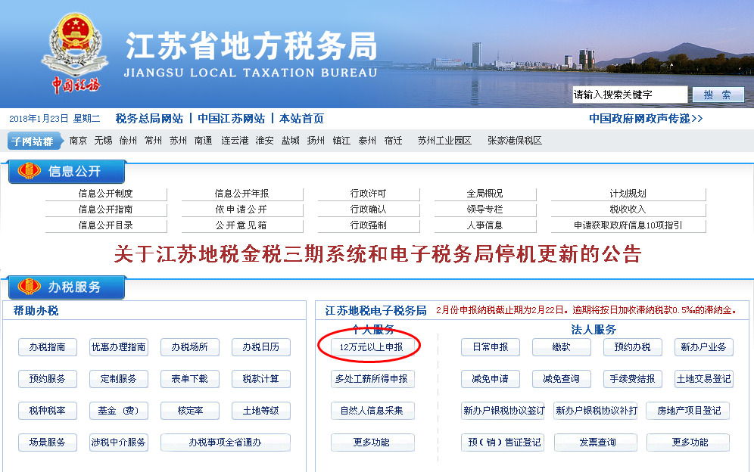

三、进入登录界面，有三种登录方式，手机号登录，证件号码登录，支付宝扫码登录，其中手机号登录和证件号码登录均需要密码，支付宝扫码登录为通过支付宝进行“扫一扫”登录。
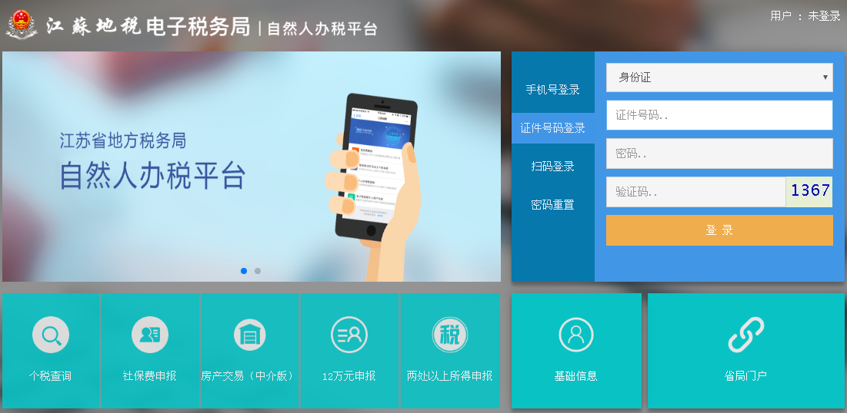
1、手机号登陆。（不推荐使用）
因江苏地税系统采集的自然人手机号码等相关信息准确率不高，纳税人通过手机号码登陆一般无法获取验证码导致无法正常登陆，不推荐使用该方式。
2、证件号码登录。（推荐使用）
纳税人通过身份证号码登录，初始密码一般为6个1。如初始密码不对，请与栖霞地税管理员联系重置密码。
采用证件号码登录的，可能会提示手机号码不符合要求，请纳税人自行维护修改正确的手机号码，并通过验证码完成验证。
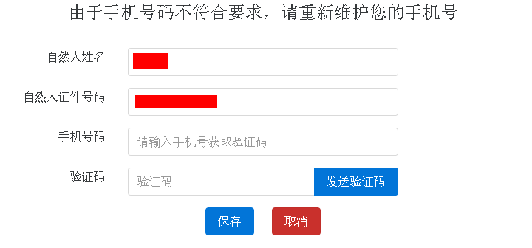
3、支付宝扫码登录。通过手机支付宝“扫一扫”功能，通过手机进行身份验证后在电脑端进行申报。
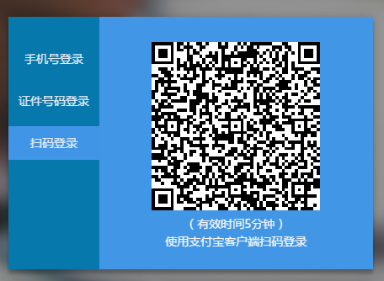
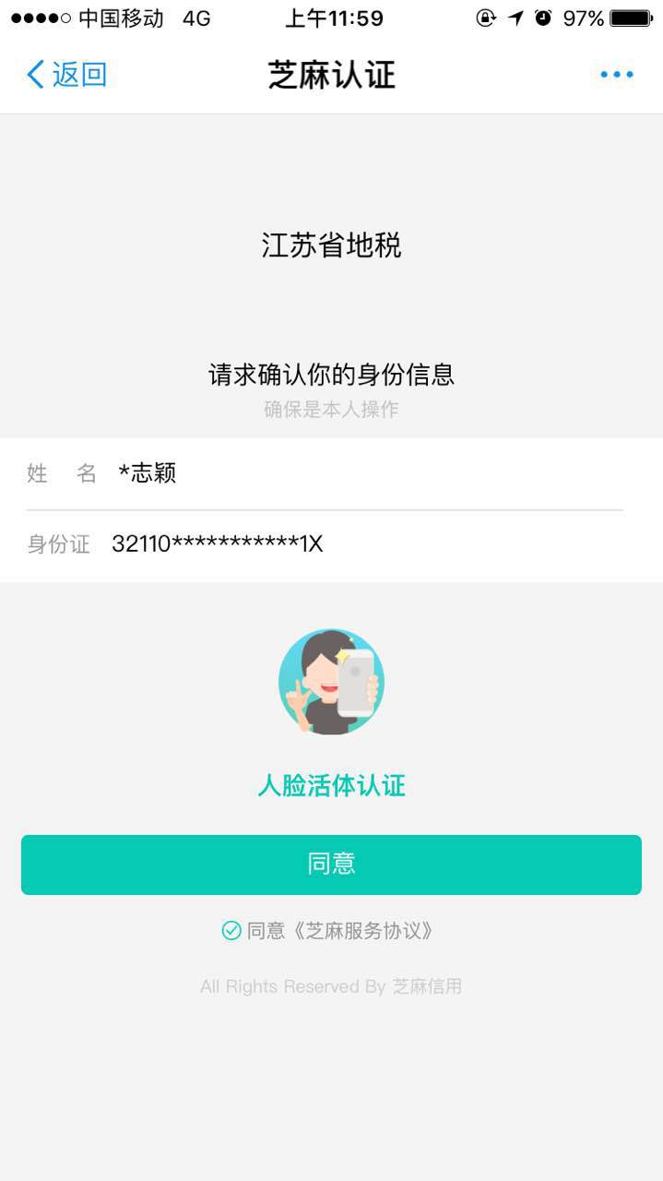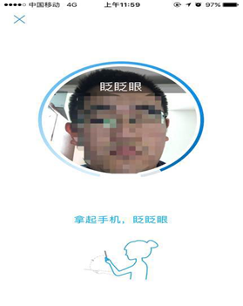
点击同意，进行人脸活体认证 眨眨眼

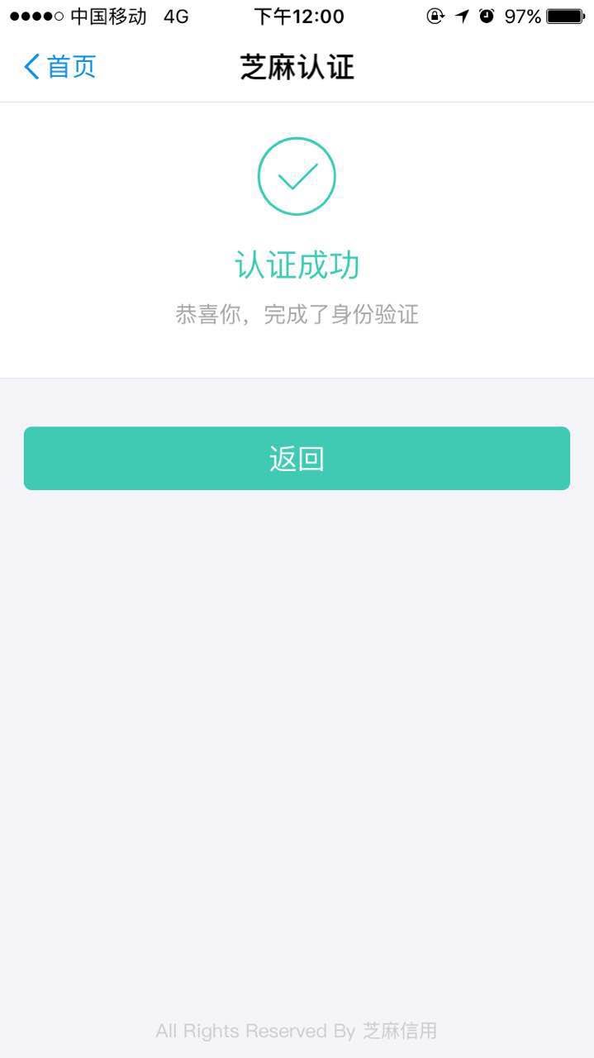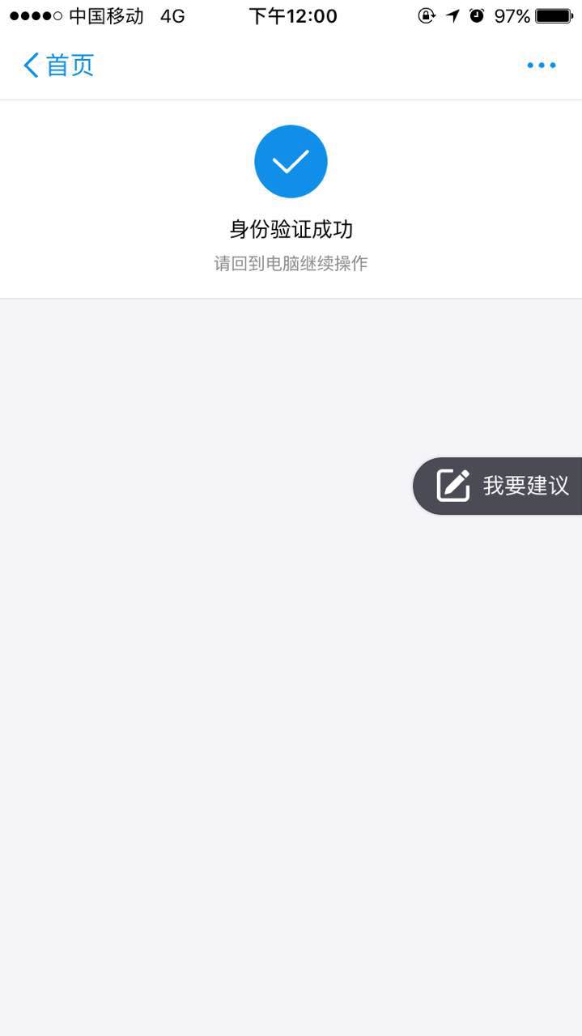

通过以上三种方式登录成功后，点击“进入自然人办税首页” 选择12万申报。
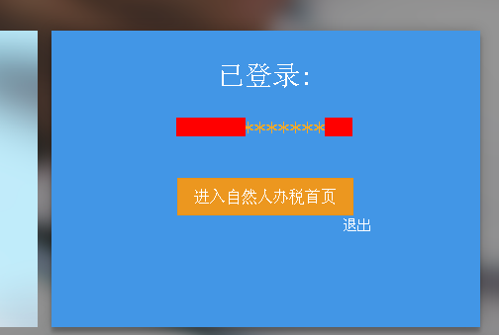
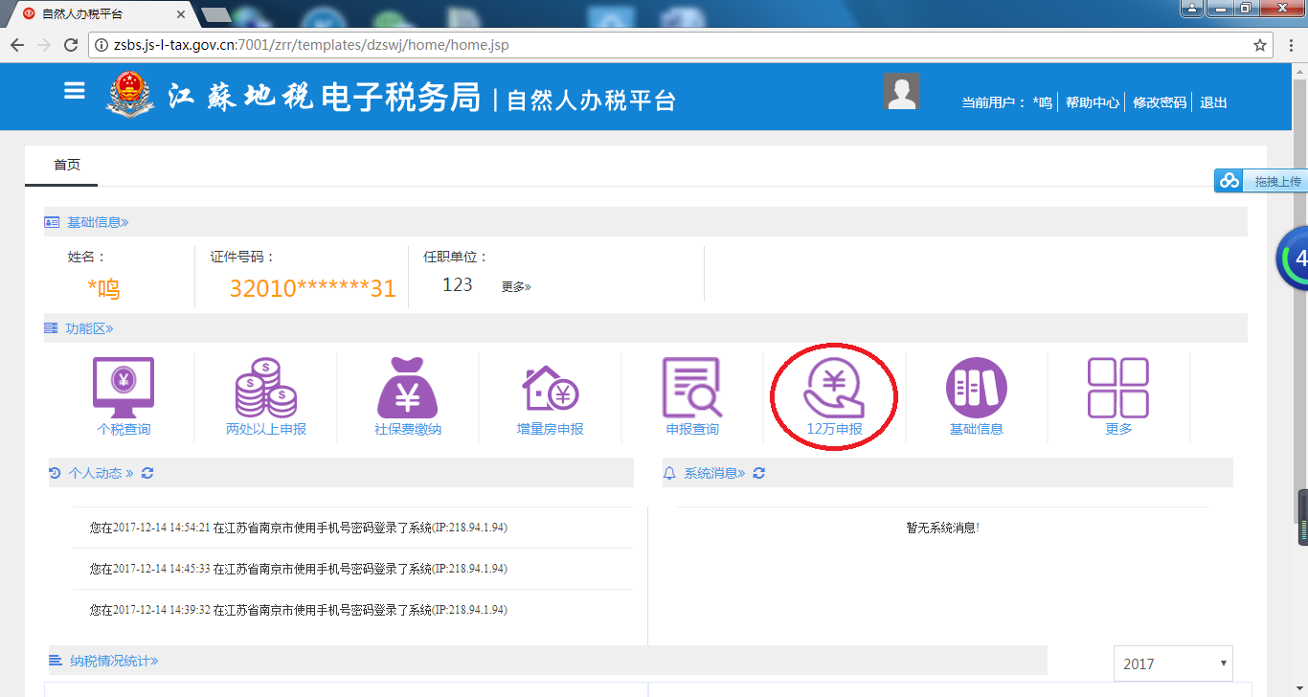
1、基础信息确认。选择12万申报后，弹出个人基础信息框，首先纳税人对其基础信息进行确认，主要填写任职单位和手机号。
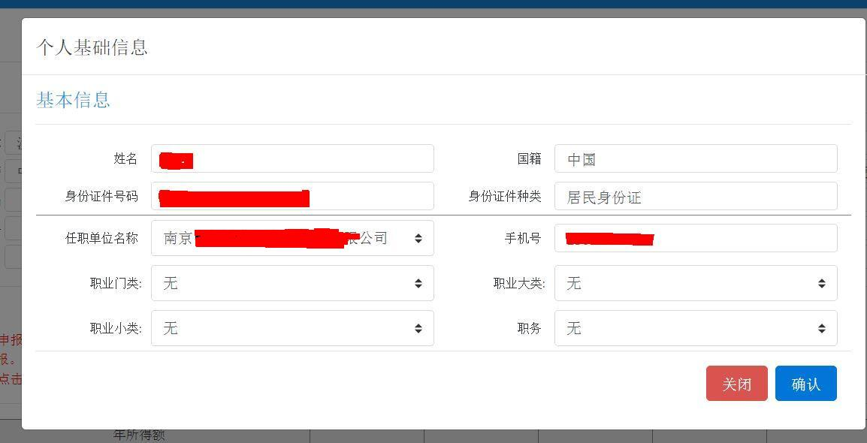
点击“确定”按钮，进入简易申报界面。如图1-1，1-2所示
2、简易申报。根据税务机关掌握的纳税人2017年度申报明细数据，系统现行测算自动生成十二万申报的数据。如果纳税人对自动测算的数据没有异议可以直接通过简易申报进行申报。
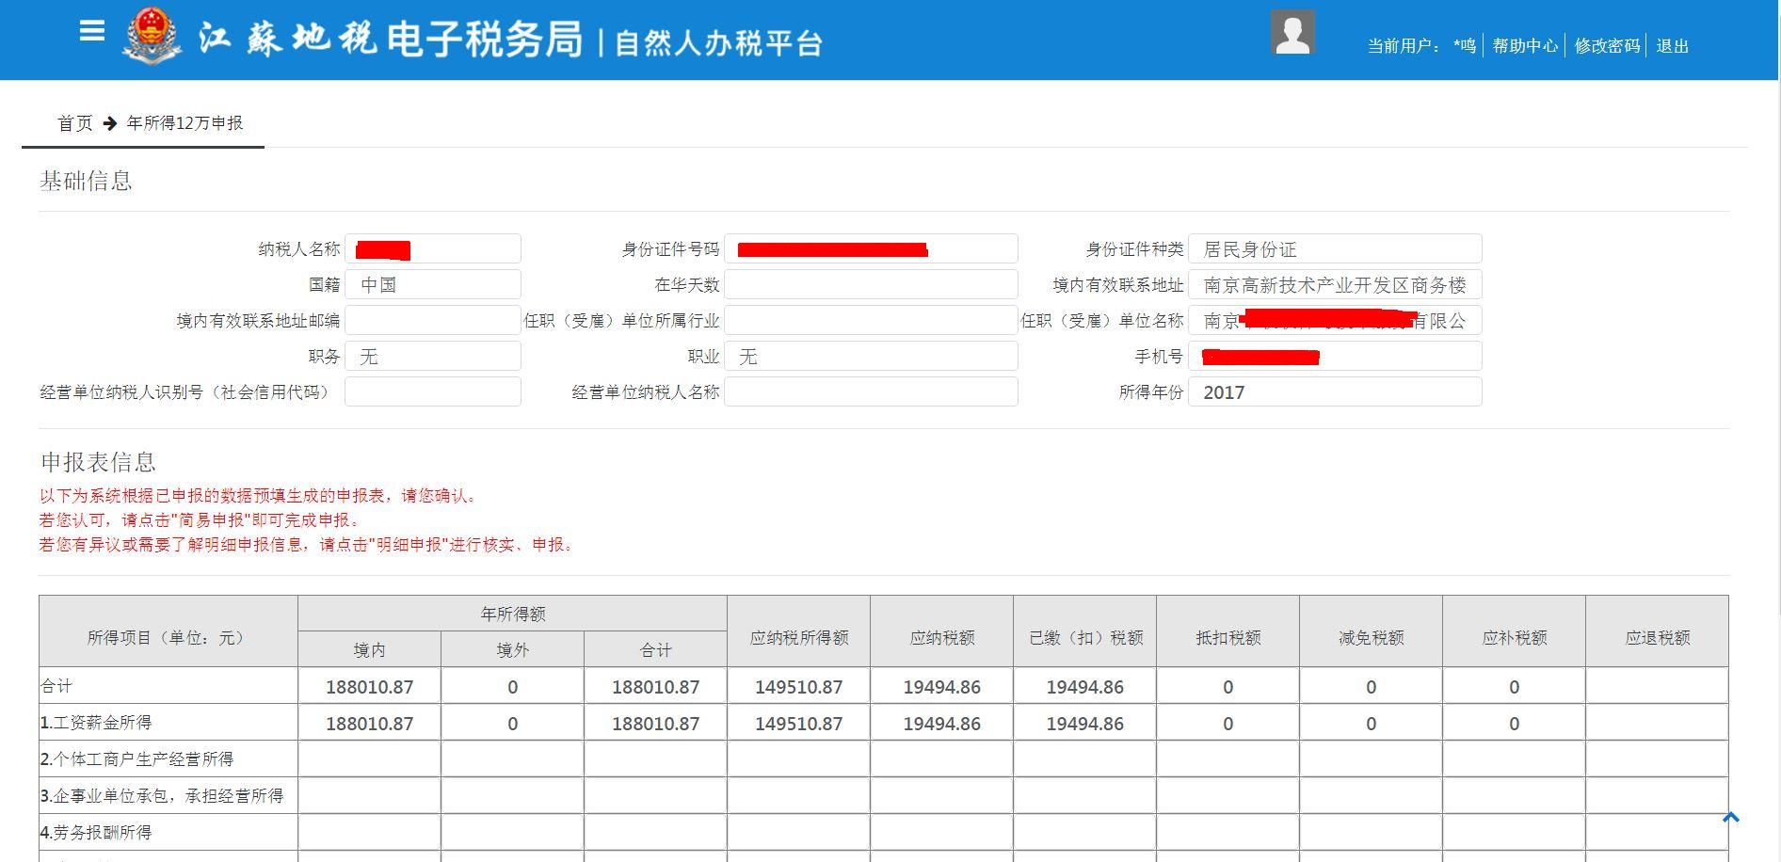
图1-1
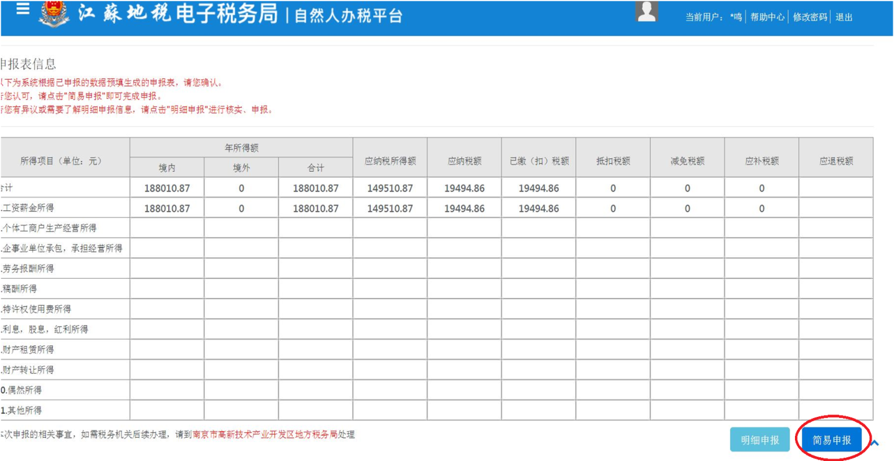
图1-2
点击“简易申报”按钮，进入缴款页面，完成12万申报。

3、明细申报。纳税人对以往的申报数据进行审核确认，并可以补充税务机关未掌握的申报信息。增补的信息只能按科目进行明细增补。点击“明细申报”按钮，进入明细页面，如图2-1，2-2，2-3所示
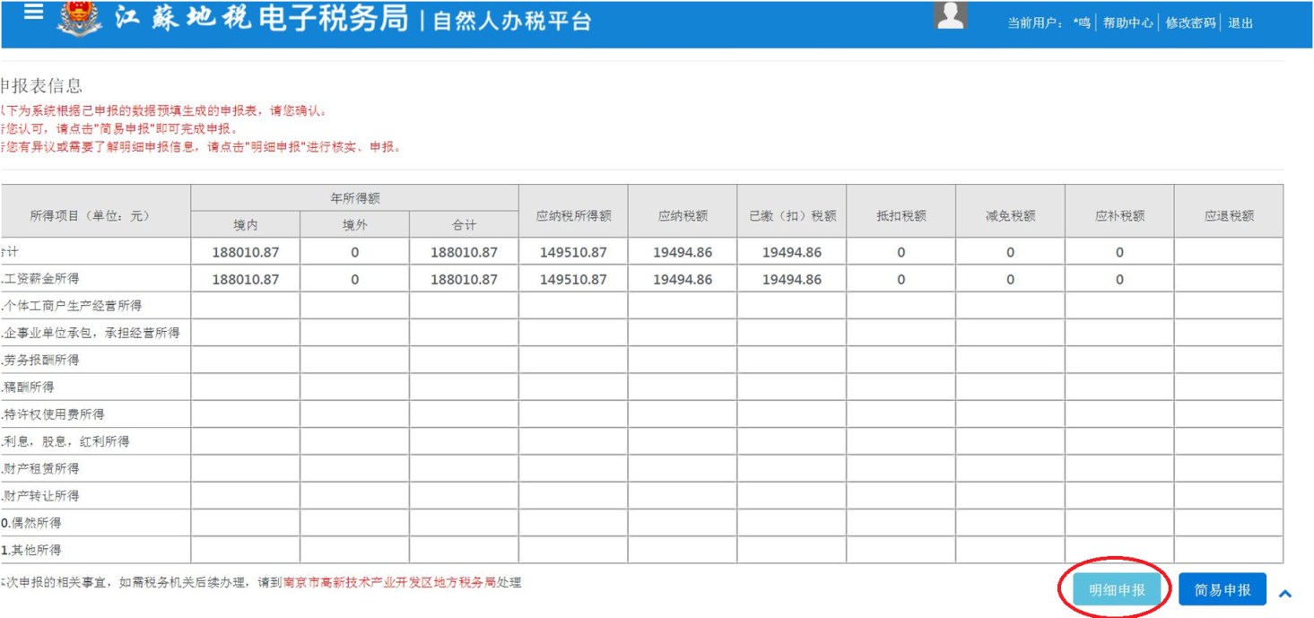
图2-1
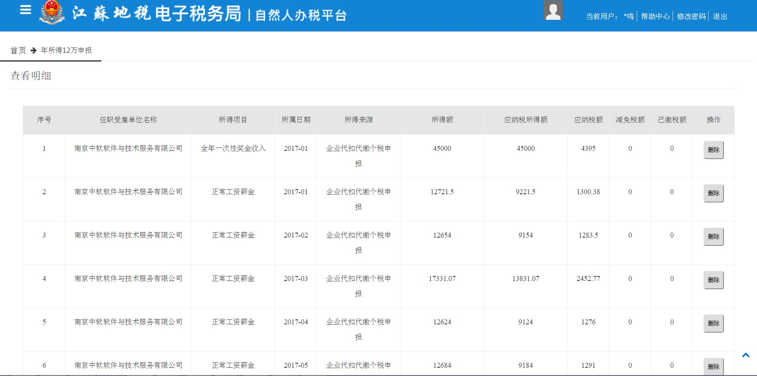
注意：自然人添加和删除信息应对其准确性负责，在后期税务部门的风险应对中会对这些修改内容重点关注。

